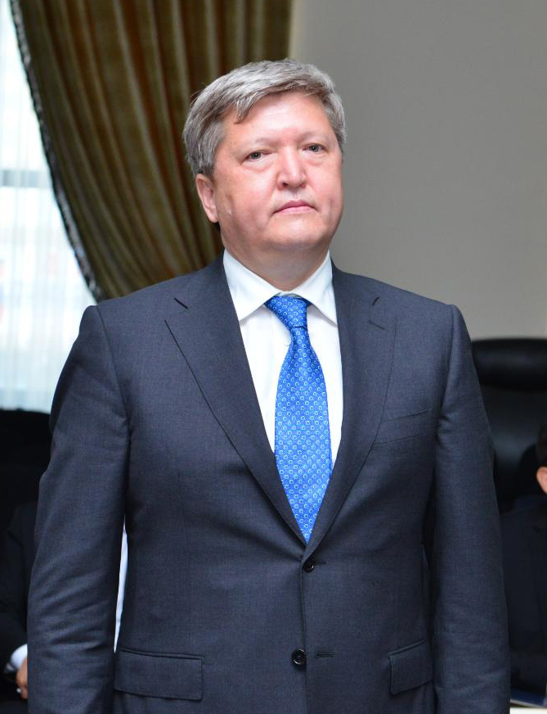

Байдувалиев Асхан Мархабаевич родился в 1972 году в ЮКО. Окончил Карагандинский медицинский институт, магистратуру Казахского государственного медицинского университета им. Асфендиярова, по специальности - врач.
Трудовую деятельность начал ассистентом кафедры урологии Казахского Национального медицинского университета им. Асфендиярова. Затем заведующим кафедрой урологии Казахстанского медицинского университета г. Алматы, директором ГКП "Поликлиника Карасайского района" Алматинской области, в 2012 году - директором ГКП на ПХВ «Карасайская центральная районная больница". В 2015 году работал руководителем управления здравоохранения Алматинской области, с 2018 года был деканом факультета последипломного образования Казахского Национального медицинского университета им. Асфендиярова и возглавлял департамент клиники КазНМУ им. Асфендиярова.

